深大正式上课啦！恭喜这些同学不用去！

图片
明天要正式上课啦
小丘比提醒大家几件事情
第一个是深大上课时间表
不记得的话存一下👇
有早八的同学把闹钟定好！
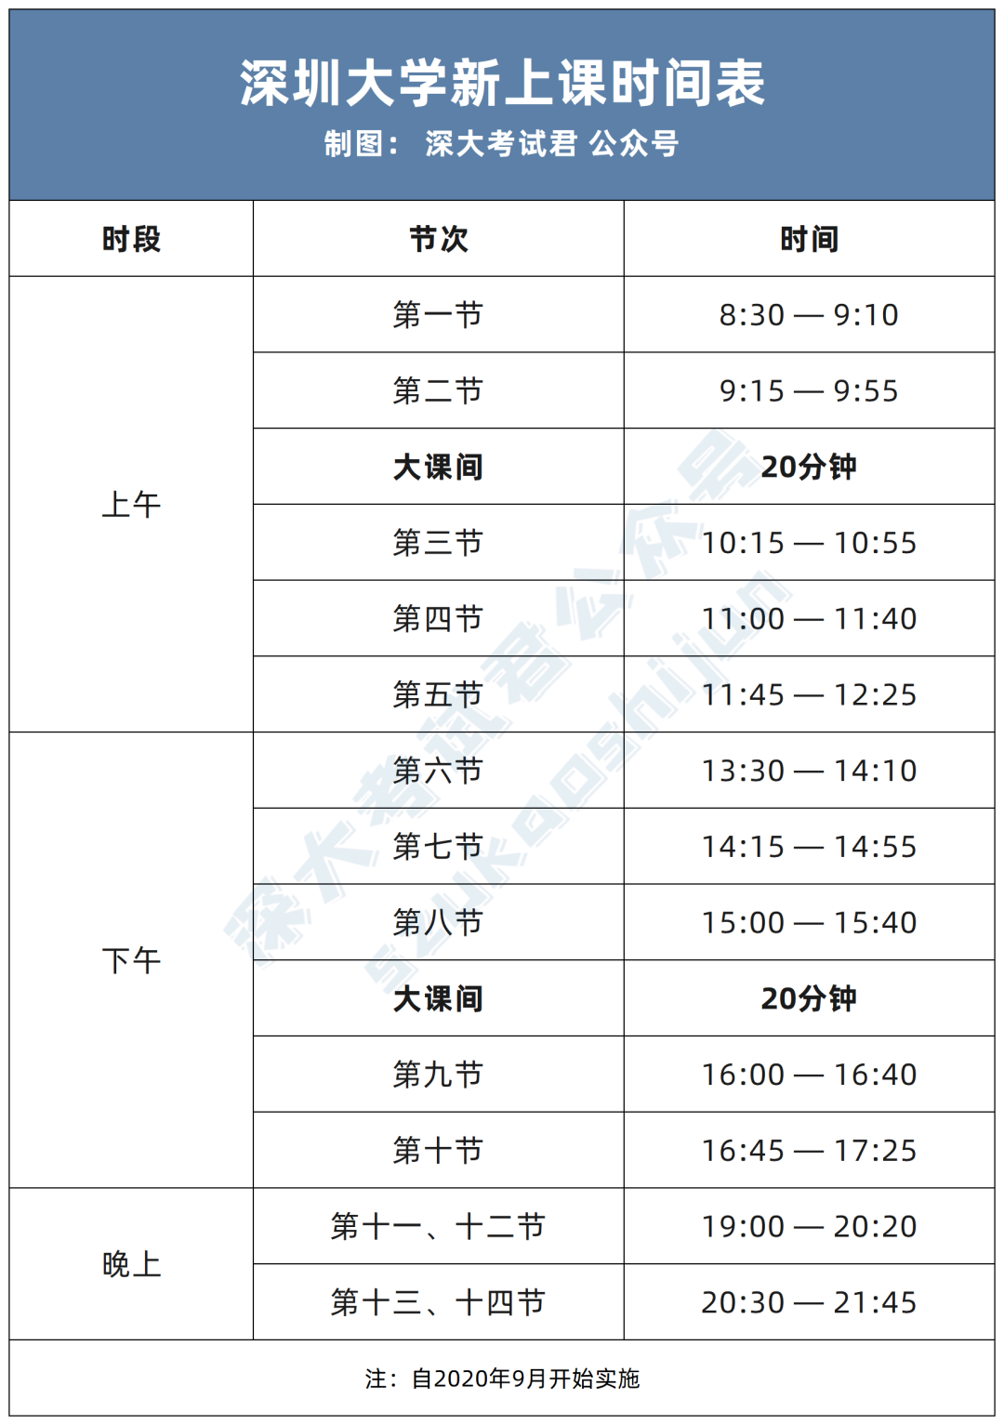
图片
第二件事是丽湖校区的
至快体育场维修施工将全面封闭
3月5日—4月15日足球课停课
同学们目前可以正常选课
等4月16日复课后正常上课

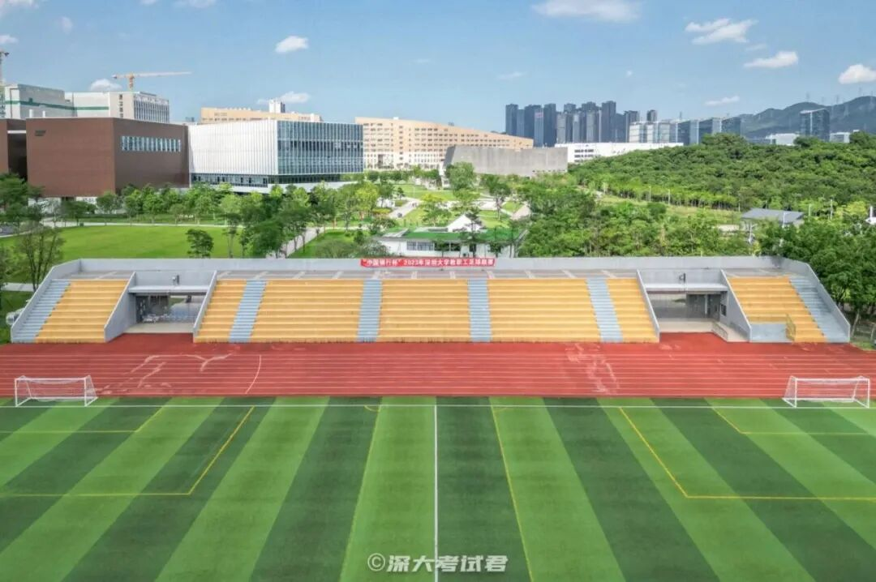
图片
另外，还有一件很重要的事情
那就是考驾照
很多人毕业后才后悔没在大学考驾照！

图片
一、找考试君学车有保障
①靠谱招生渠道
深大考试君作为扎根深大的校园自媒体，我们 严格考量合作驾校口碑及服务情况 。小丘比 合作驾校均为深圳有正规牌照的驾校集团 。 服务水平、培训效率、合格率等都经过非常多师兄师姐的检验 。
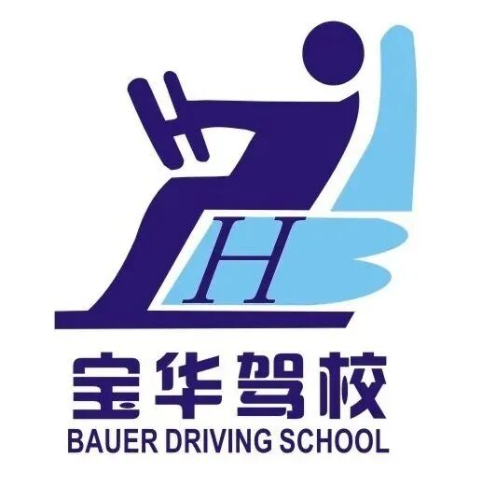
图片

图片

图片
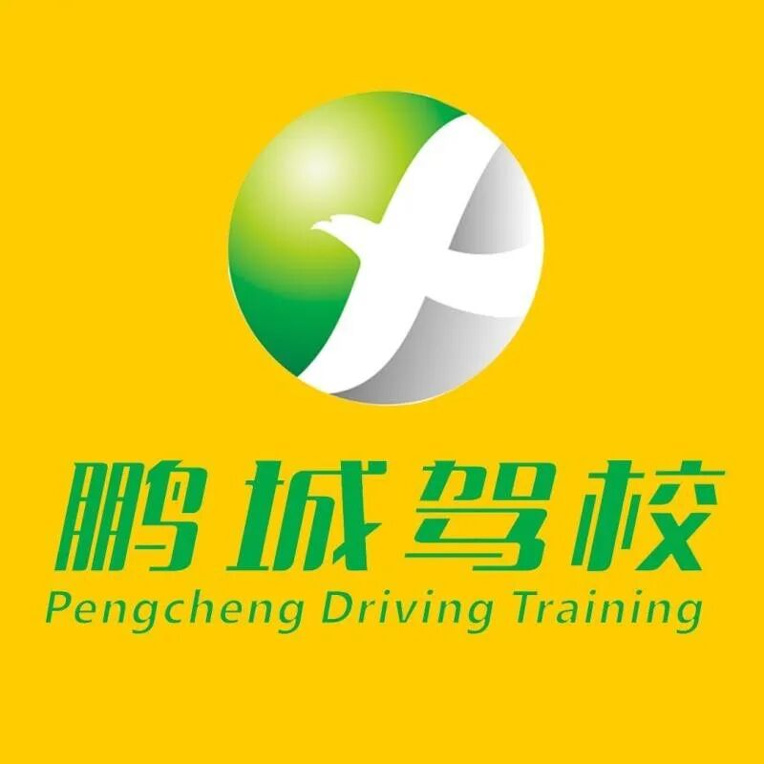
图片
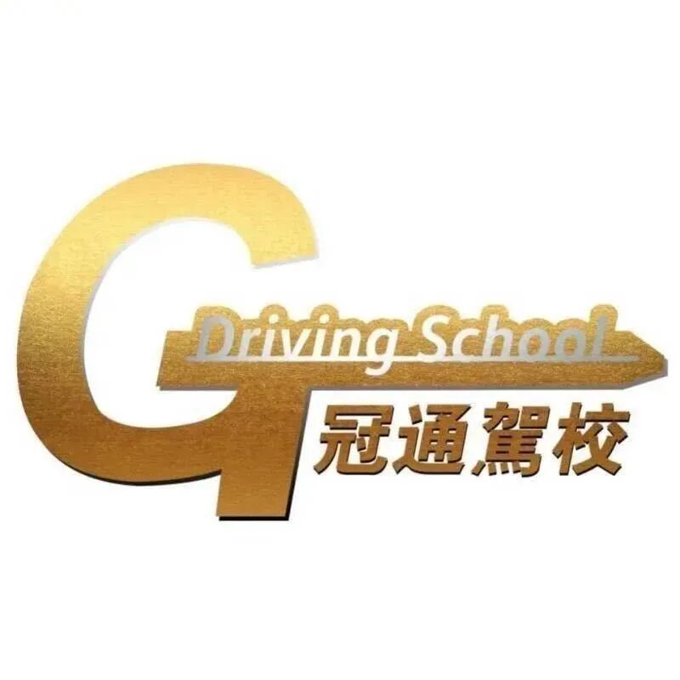
图片
②服务售后有保障
学车过程遇到问题 有小丘比帮你兜底 ，全程保障大家的学车权益。我们可直达驾校负责人层级，更高效帮助你解决，不用担心驾校跑路。

图片
③明码标价不乱收费
学车全过程的费用清晰透明，合同正规，拒绝隐形费用。深大师生春季开学团购学车活动：
🔥原价3980元 ，团购3180元🔥
一人即可享团购价
开学团购限量100人
添加小助手备注 【深大】 了解更多细节👇
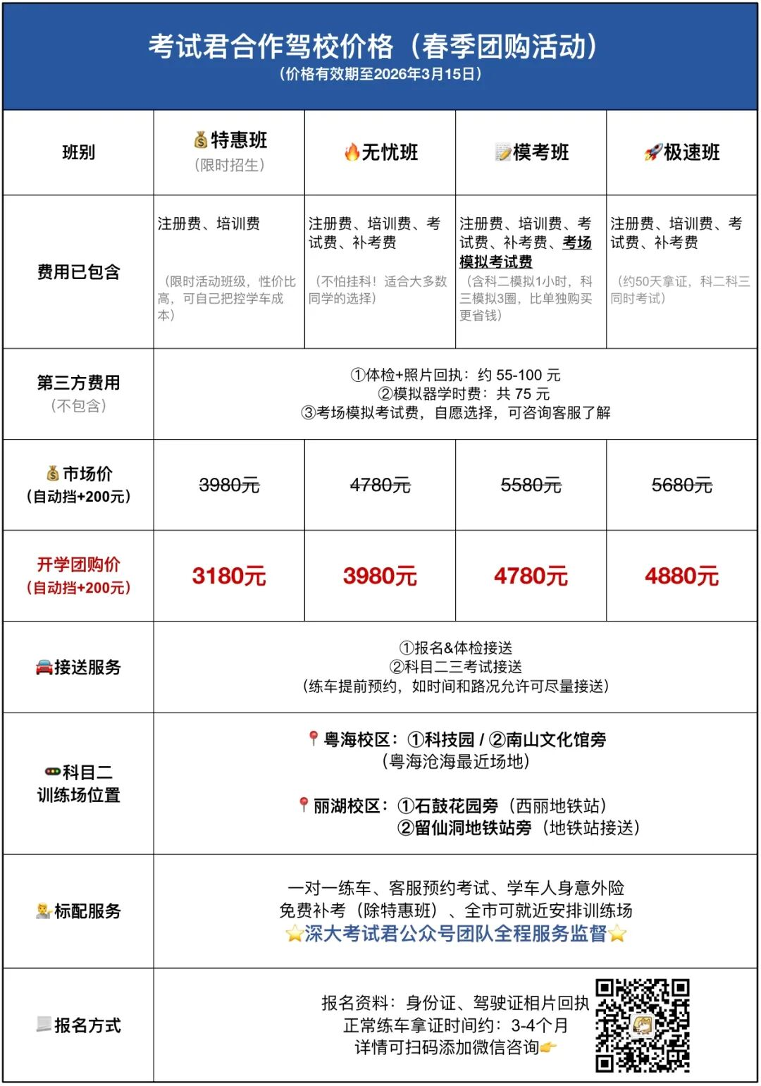
图片

图片
二、学车训练场在哪里
为方便深大同学练车，训练场都安排离粤海校区、丽湖校区最近的场地。
接送服务包括： 报名体检接送、科目二三考试接送 （同价位许多同行都不一定能做到考试接送哦！）
目前深大较近的科目二训练场有以下四个：
南山科技园训练场（粤海校区）
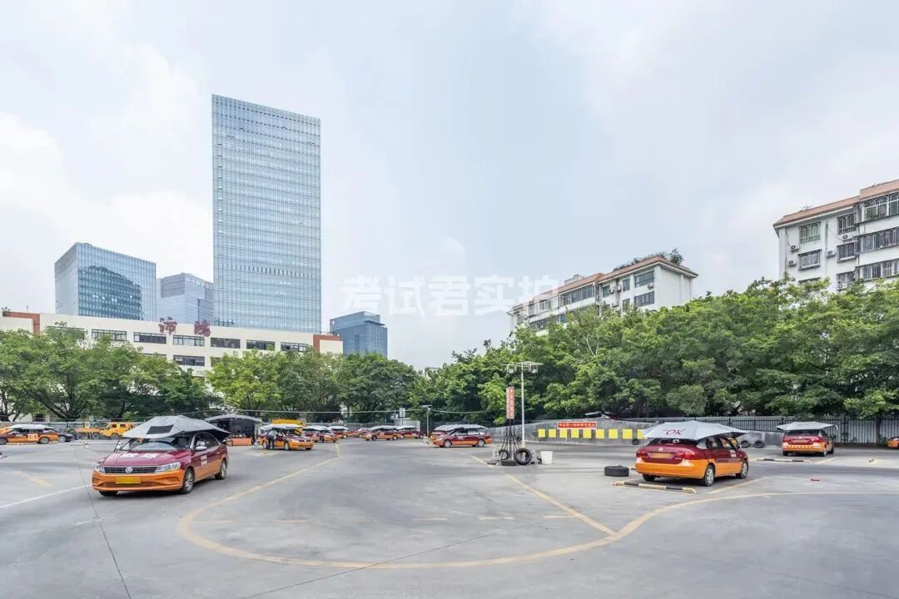
图片
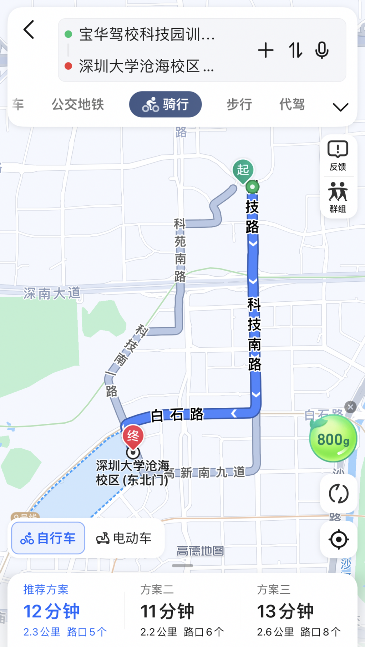
图片
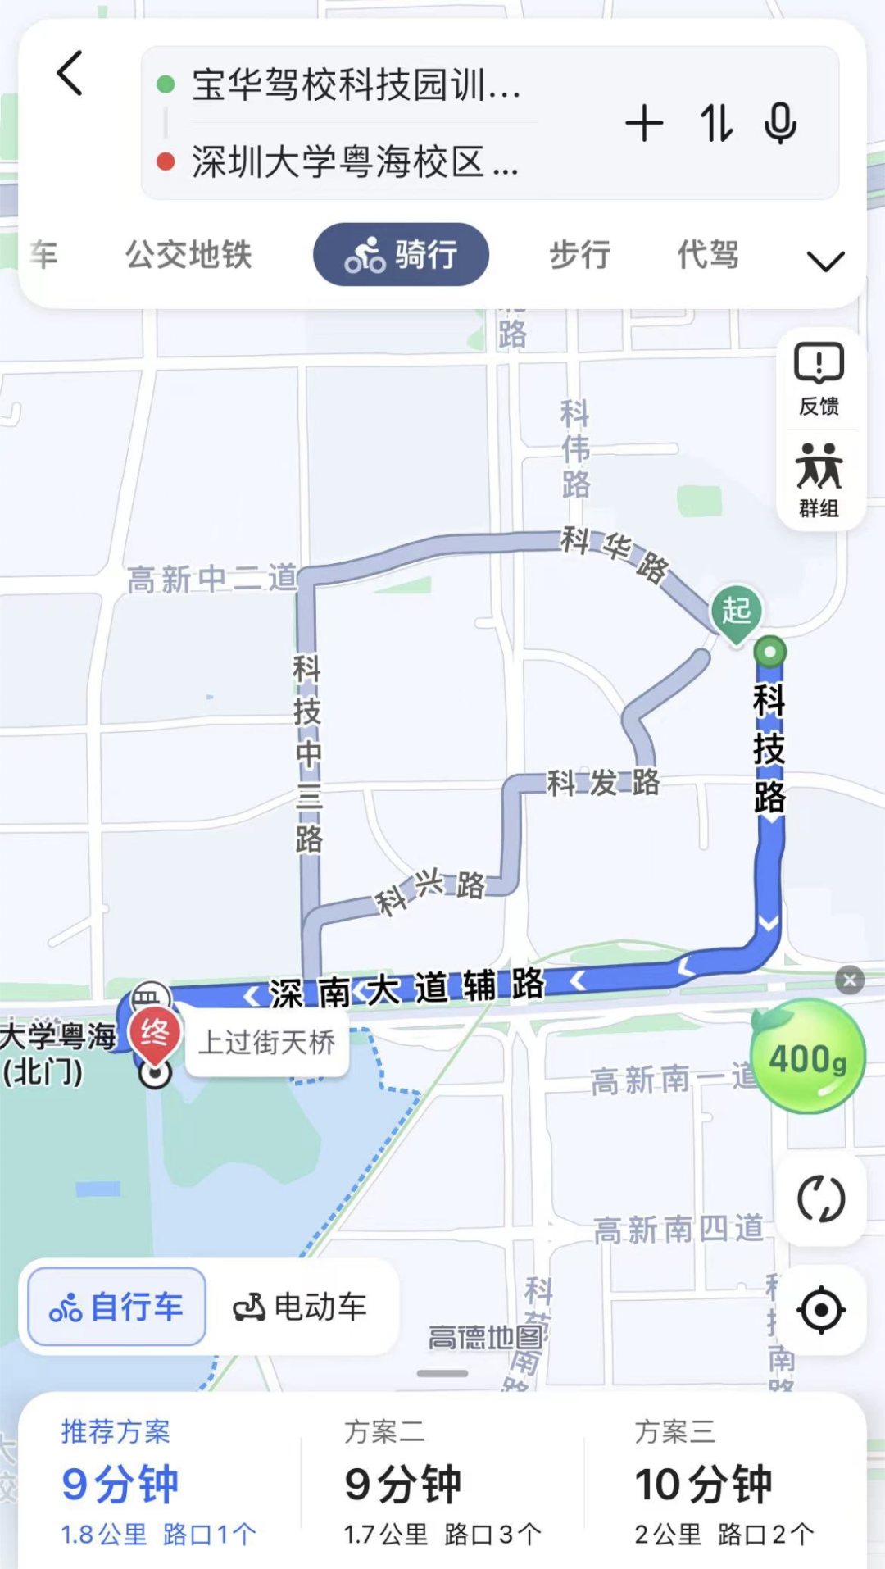
图片
南山文化馆训练场（粤海校区）
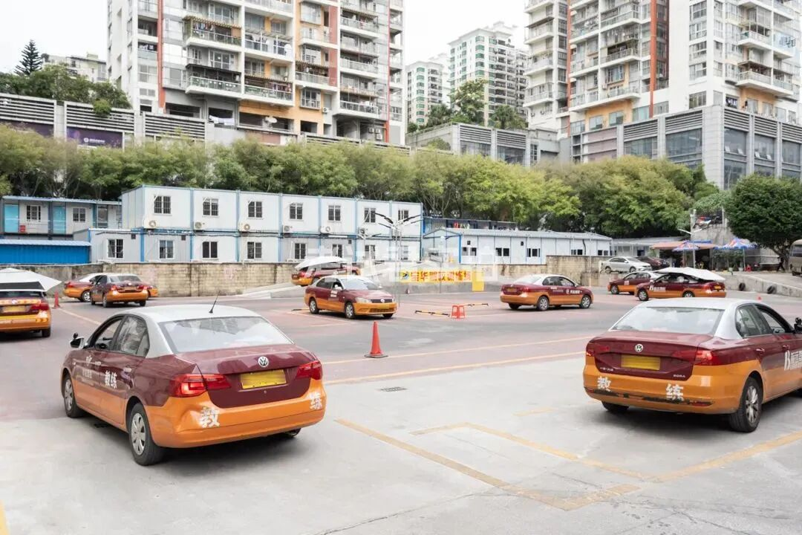
图片
南山石鼓花园训练场（丽湖校区）
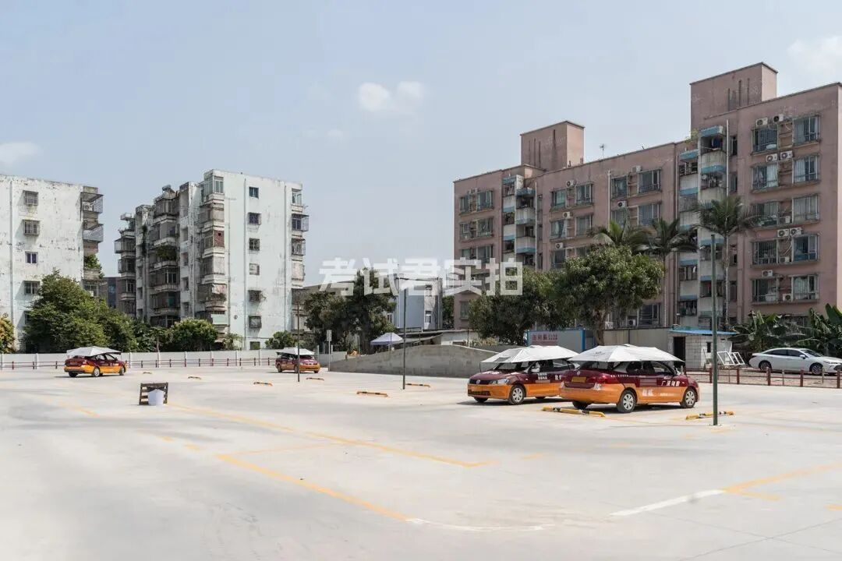
图片
*📍位于5号线留仙洞 /西丽地铁站旁*
南山留仙洞训练场（丽湖校区）
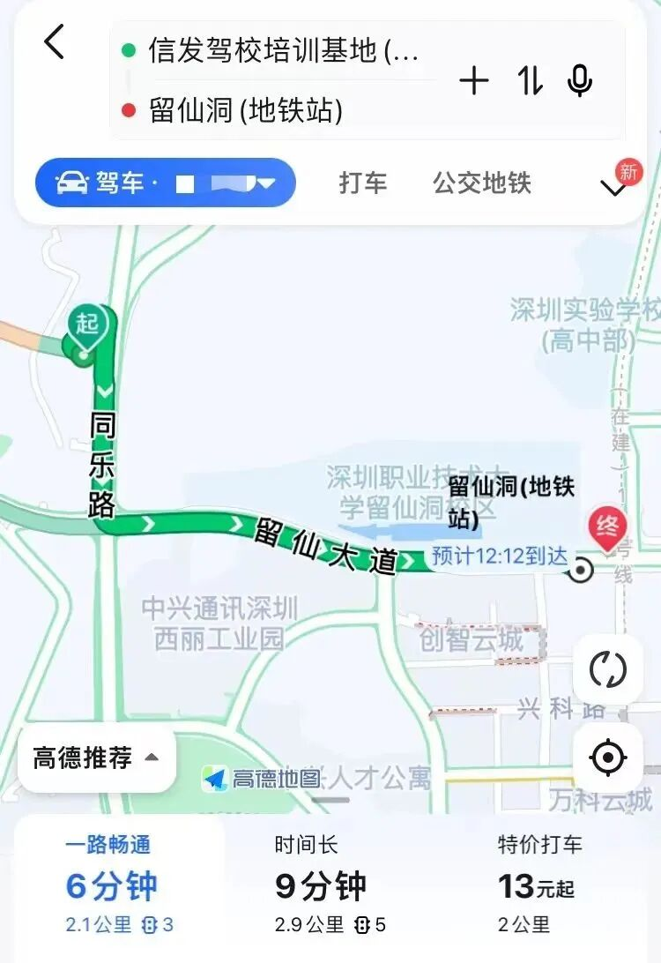
图片
*📍距离留仙洞地铁站6分钟车程，可地铁站来回接送*
丽湖的同学练习科目三时，还可直接到宿舍楼下惟品门外进行训练，极大地节省了时间 （实际以教练安排为准） 。
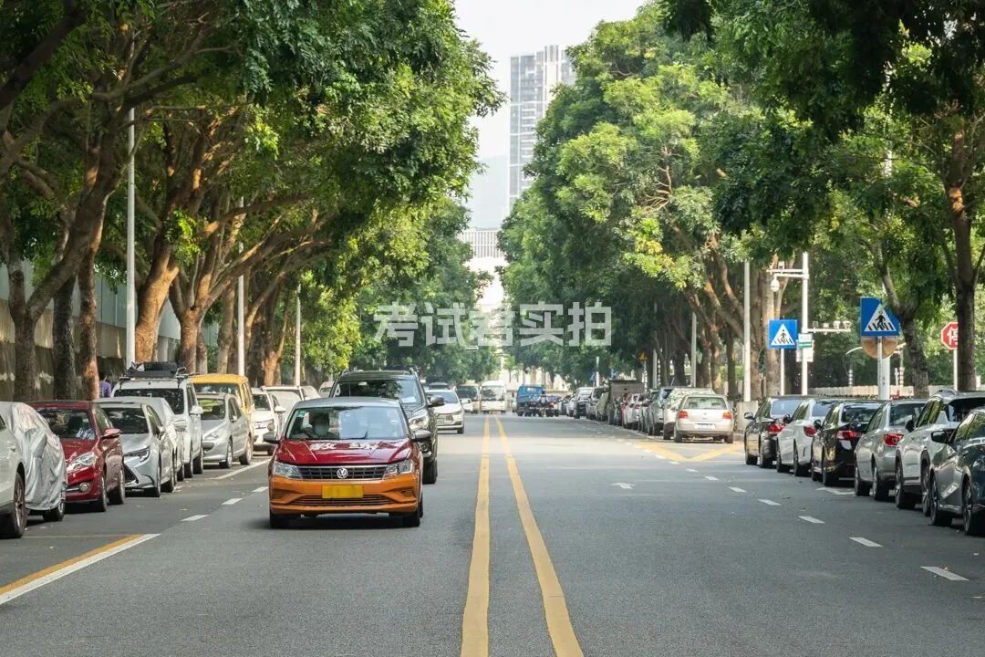
图片
深大师生春季开学团购学车
学校门口练车超方便
🔥原价3980元 ，团购3180元🔥
一人即可享团购价
开学团购限量100人
深圳正规驾校，考试君全程保障
添加小助手备注 【深大】 了解更多细节👇
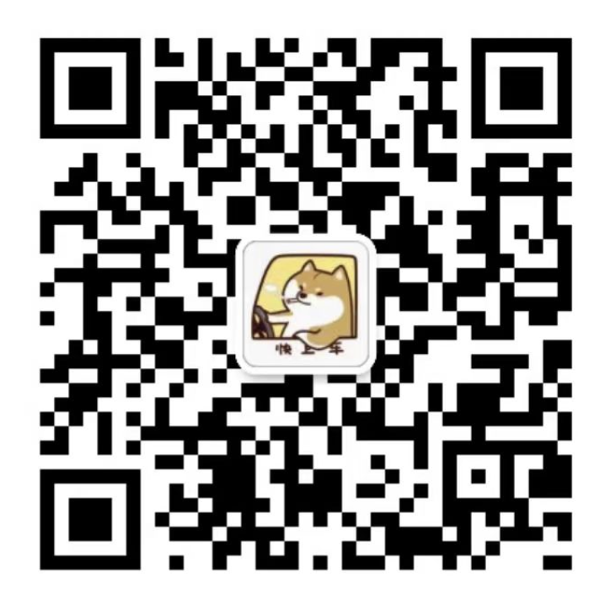
图片
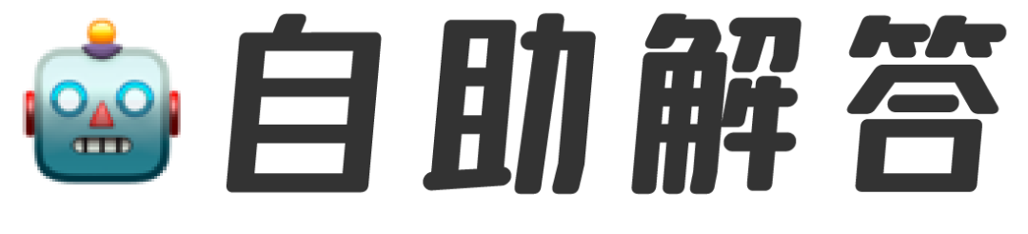
图片
考试君公众号后台提供
关键词自助解答功能
发送 「目录」 可浏览全部内容
如“食堂”、“宿舍”、“校历”、“选课”等
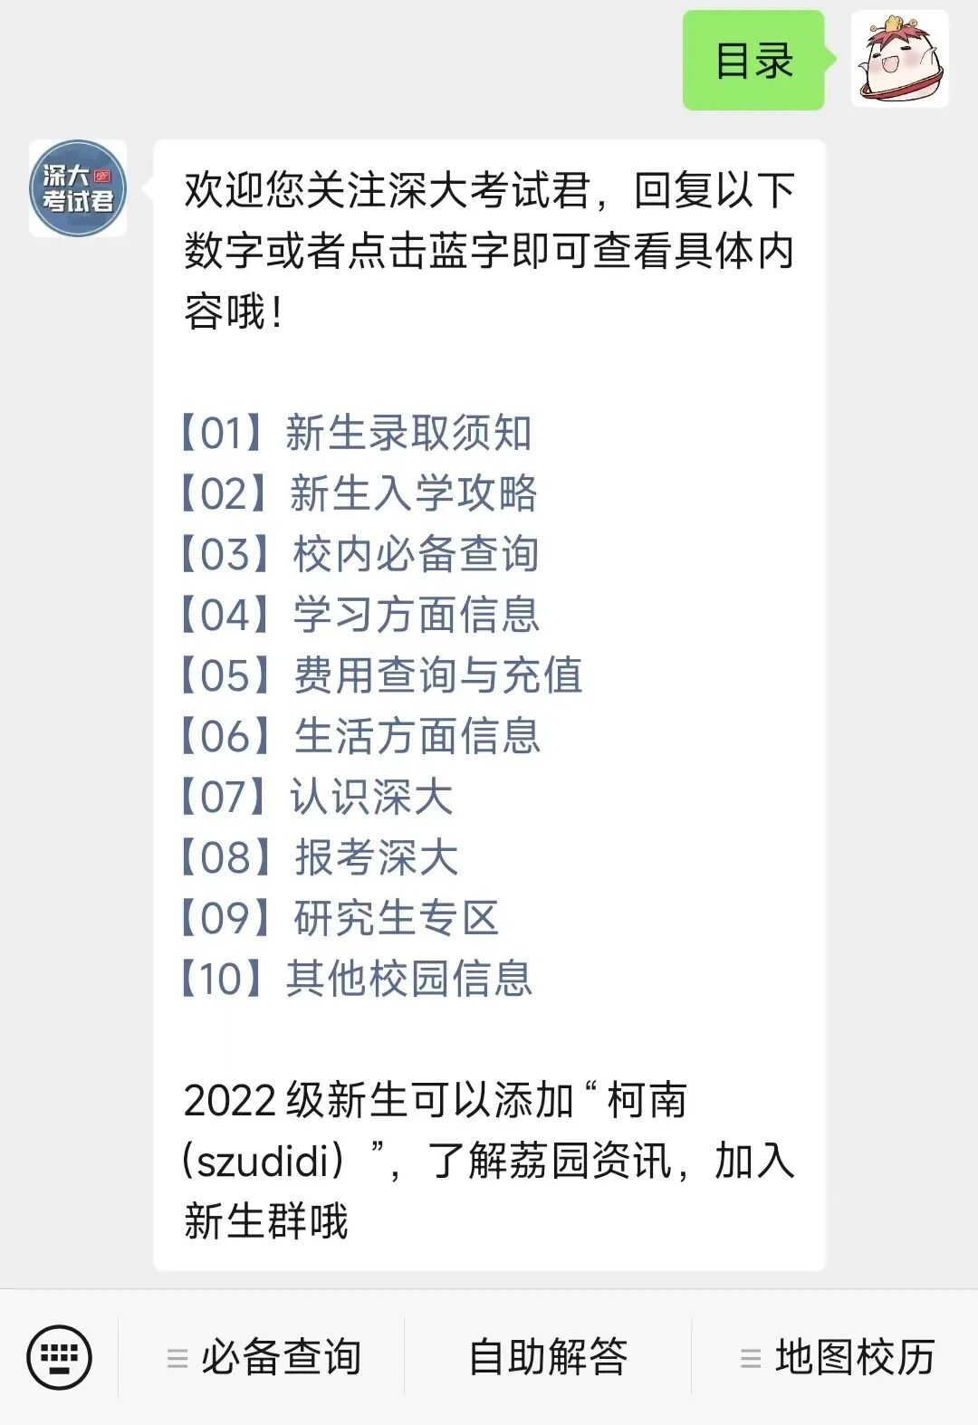
图片
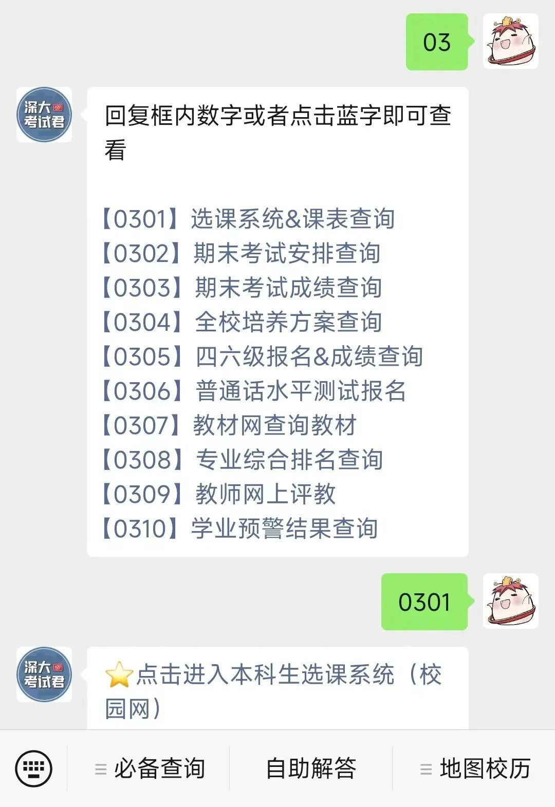
图片
投稿/咨询添加深大小丘比：szulook
商务合作添加：wxchenhz

图片

图片

